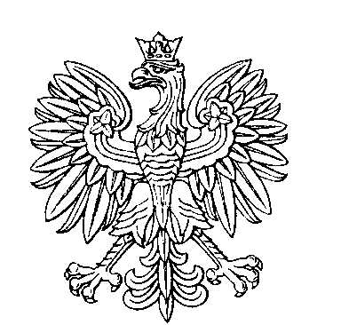

OBWODOWA KOMISJA WYBORCZA NR 1
w gminie Dobromierz

SKŁAD KOMISJI:
Przewodniczący Lilianna Błyskosz

Zastępca Przewodniczącego Anna Halina Kargol

CZŁONKOWIE:
Olga Baranowska  Maria Jadwiga Reiss | Katarzyna Karolina Goławska  Alicja Sierota

OBWODOWA KOMISJA WYBORCZA NR 2
w gminie Dobromierz

SKŁAD KOMISJI:
Przewodniczący Elżbieta Janina Hubar

Zastępca Przewodniczącego Bogumiła Gajek

CZŁONKOWIE:
Mateusz Jacek Balok  Paweł Mariusz Hubar | Aleksandra Burdzy  Krzysztof Adam Mazurkiewicz

OBWODOWA KOMISJA WYBORCZA NR 3
w gminie Dobromierz

SKŁAD KOMISJI:
Przewodniczący Urszula Renata Szarpak

Zastępca Przewodniczącego Maria Śliwa

CZŁONKOWIE:
Jagoda Alicja Głogowska  Joanna Patycka | Żaneta Katarzyna Kopeć

OBWODOWA KOMISJA WYBORCZA NR 4
w gminie Dobromierz

SKŁAD KOMISJI:
Przewodniczący Mariusz Piotr Rajca

Zastępca Przewodniczącego Mariusz Damian Kopeć

CZŁONKOWIE:
Joanna Dzierżak  Katarzyna Żur | Małgorzata Katarzyna Kowalska

OBWODOWA KOMISJA WYBORCZA NR 5
w gminie Dobromierz

SKŁAD KOMISJI:
Przewodniczący Mirosława Małgorzata Nakoneczna

Zastępca Przewodniczącego Mirosława Maria Skowron

CZŁONKOWIE:
Celina Chmielowska  Anna Mielnik  Irena Wanda Walas | Paulina Grondowska  Łukasz Bartłomiej Ulbin  Dominika Wawryszczuk

